日本語教室 ２学期開始

＜土曜教室＞
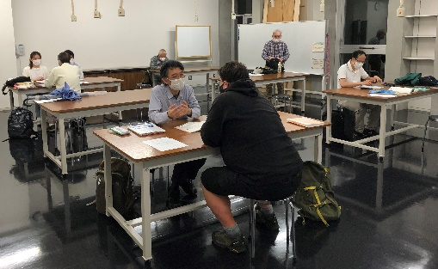
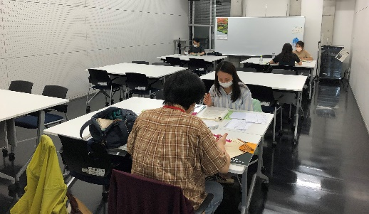
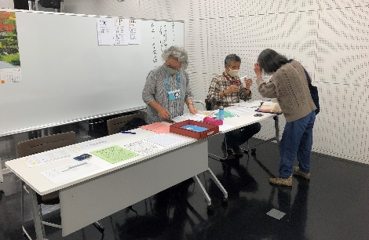
９月４日、土曜教室が再開しました。コロナ禍の最中であることと、生憎の雨天により出席者は少なく、ボランティア：15名、受講生：10名でした。

受付で申込する受講生
3階の土曜教室

地下1階の土曜教室

＜木曜教室＞

９月９日、木曜教室が再開しました。コロナ禍による断続的な休講と夏休み明けのせいか、出席者は少なく、ボランティア：１０名、受講生：４名でした。

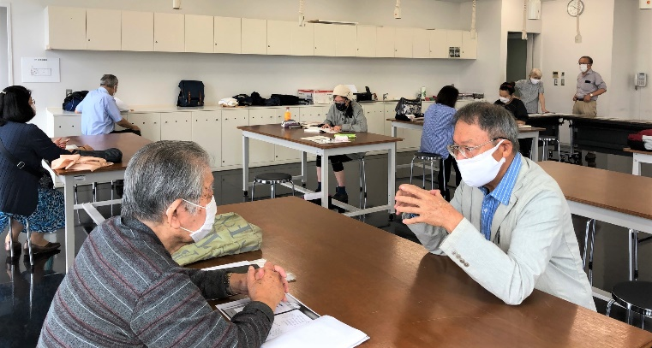
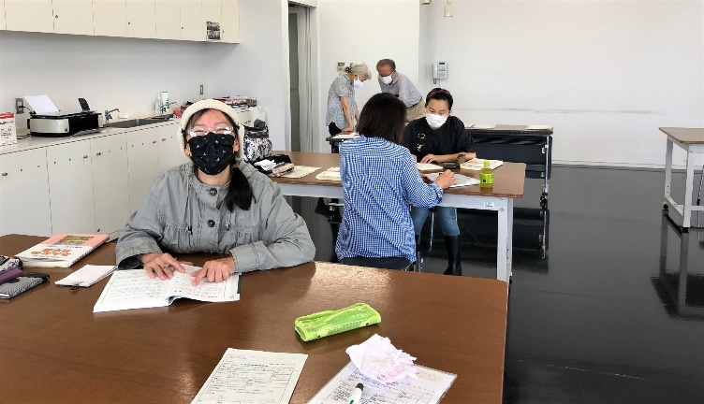
受講生を待つボランティア
木曜教室の受講生

